Tu dois lire ce texte plusieurs fois avec intonation à un de tes parents.
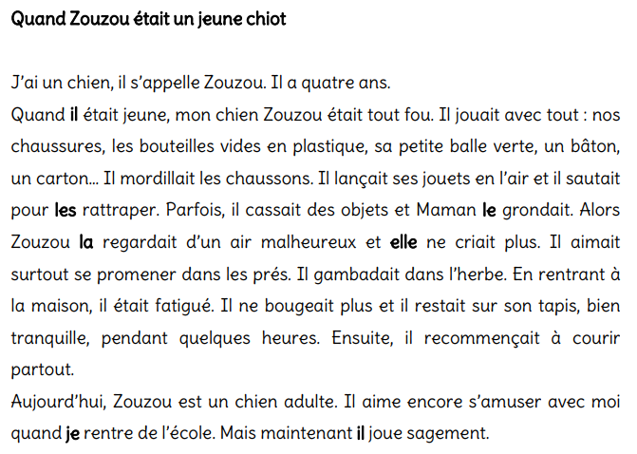

Répondre oralement aux questions
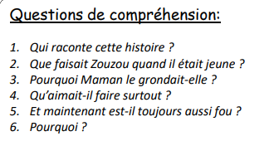

Dans ton cahier de travail à la maison
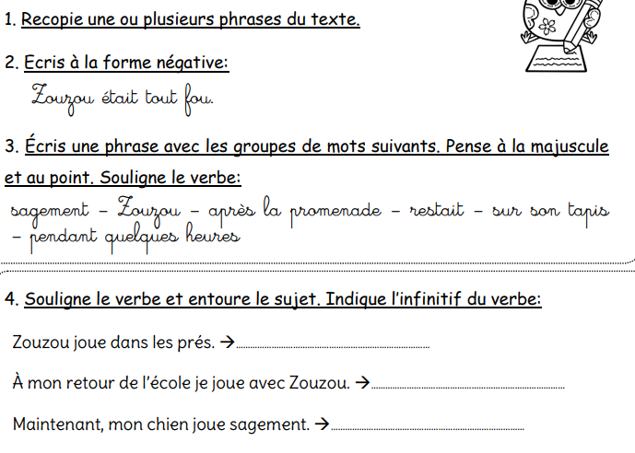On a déjà étudié l’imparfait qui est un temps du passé. Regarde bien le verbe CHANTER à l’imparfait au 3 premières personnes.
CHANTER à l’imparfait
Je chantais
Tu chantais
Il , elle, on chantait
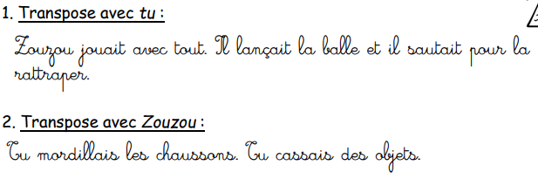
3.
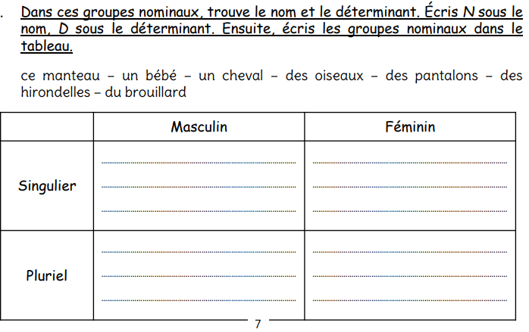

Dictée flash à préparer avec vos parents .( Une par jour.)

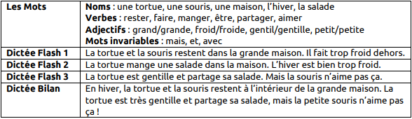

Dictée de mots à préparer avec vos parents .( Six mots par jour.)
